# BAB I

# PENDAHULUAN

## 1.1 Latar Belakang Masalah

Kecerdasan Buatan/*Artificial Intelligence* (AI) telah menjadi terkenal dalam sepuluh tahun terakhir dan menjadi salah satu perkembangan teknologi informasi dan komunikasi yang revolusioner. AI sudah dikenal sejak tahun 1950-an ketika Alan Turing mencetuskan tes yang terkenal dengan sebutan *Turing Test*. Alan Turing menciptakan tes ini sebagai cara untuk mengukur kemampuan kecerdasan pada mesin komputer sehingga dapat menyerupai tingkat kecerdasan manusia. Tes Turing menunjukkan bahwa sebuah mesin dianggap memiliki kecerdasan setara dengan manusia jika manusia tidak dapat membedakan jawaban dari mesin dan manusia lainnya saat diberikan pertanyaan yang sama (D. Jean dkk, 2018).

*Chatbot* adalah sebuah program komputer yang dirancang untuk menstimulasi sebuah percakapan atau komunikasi yang interaktif kepada pengguna baik melalui teks, suara ataupun visual(Dicki Wahyudi Harahap dkk, 2020). Dikenal juga sebagai asisten virtual, *chatbot* mampu memahami permintaan pengguna dan meresponnya dengan jawaban yang tepat. *ChatGPT* berfungsi seperti asisten pribadi manusia untuk menjawab pertanyaan yang diberikan dalam format dialog dan kemudian model ini dapat digunakan untuk berbagai keperluan, seperti membuat obrolan otomatis di aplikasi obrolan, membantu pembuatan konten, atau bahkan membantu menerjemahkan berbagai bahasa dengan tingkat akurasi yang berbeda untuk setiap bahasa (Indri Tri Julianto dkk, 2023).

Perkembangan AI ini memiliki dampak signifikan pada berbagai sektor, termasuk industri telekomunikasi, manufaktur, jasa, perbankan, pendidikan, dan sektor pemerintahan. AI telah memainkan peran krusial dalam mendorong revolusi industri 4.0 dan memberikan kemudahan di berbagai aspek kehidupan. Tujuan utama dari pengembangan AI adalah untuk menciptakan sistem yang dapat berpikir dan bertindak seperti manusia, termasuk dalam pengambilan keputusan yang rasional.

Pandemi COVID-19 yang terjadi pada tahun sebelumnya telah mengubah paradigma pendidikan di seluruh dunia, termasuk di Universitas Efarina. Untuk menjaga keselamatan dan kesehatan mahasiswa dan staf pengajar, universitas terpaksa beralih ke metode pembelajaran jarak jauh menggunakan platform *e-learning* seperti *google classroom*. Meskipun *e-learning* telah digunakan sebelumnya, pandemi ini mempercepat adopsi teknologi dalam sistem pembelajaran. Namun, dalam penerapan *e-learning*, masih ditemui beberapa kendala, antara lain interaksi yang kurang efisien antara mahasiswa dan pengajar, serta kesulitan dalam mendapatkan penjelasan yang interaktif dan responsif terhadap pertanyaan mahasiswa.

Sebagai solusi untuk meningkatkan kualitas pembelajaran di era pandemi dan masa depan, penulis tertarik untuk mengembangkan aplikasi web akademik dengan integrasi *Chatbot ChatGPT* di lingkungan Universitas Efarina. Dengan adanya *Chatbot ChatGPT*, interaksi antara mahasiswa dan pengajar di platform *e-learning* dapat ditingkatkan. Mahasiswa dapat dengan mudah mengajukan pertanyaan, mencari penjelasan, dan mendapatkan bantuan interaktif terkait materi pembelajaran melalui *Chatbot*. Kemampuan *Chatbot* untuk merespons permintaan pengguna dengan jawaban yang tepat dan relevan akan memperdalam pemahaman mahasiswa dalam belajar.

Tujuan utama dari perancangan aplikasi web ini adalah untuk memfasilitasi pembelajaran akademik yang lebih efisien, interaktif, dan berkualitas tinggi di Universitas Efarina, terutama dalam konteks *e-learning*. Dengan demikian, diharapkan penggunaan teknologi AI, khususnya *Chatbot ChatGPT*, dapat memberikan kontribusi yang positif dalam meningkatkan pengalaman belajar mahasiswa dan mempermudah proses pembelajaran di era revolusi industri 4.0 dan adaptasi dengan kondisi pandemi COVID-19.

Sebagai tambahan, penggunaan *Chatbot ChatGPT* ini memiliki potensi untuk memberikan manfaat lebih luas. Selain memperkuat interaksi antara mahasiswa dan pengajar, aplikasi ini juga dapat membantu mahasiswa dalam mengakses nilai dari setiap tugas yang diberikan oleh pengajar. Penggunaan *Chatbot* juga dapat meningkatkan ketersediaan sumber daya pembelajaran, terutama saat mahasiswa membutuhkan bantuan di luar jam perkuliahan atau ketersediaan pengajar. Hal ini akan mengurangi hambatan dalam mencari pemahaman dan memberikan fleksibilitas dalam belajar bagi mahasiswa.

Kemajuan teknologi AI, khususnya *Chatbot ChatGPT*, akan membawa inovasi dan perubahan positif dalam proses pembelajaran di Universitas Efarina. Dengan adanya integrasi *Chatbot* ini dalam platform *e-learning*, universitas dapat menyesuaikan diri dengan perubahan zaman, meningkatkan efisiensi belajar, dan mendukung mahasiswa dalam mencapai prestasi akademik yang lebih tinggi.

## 1.2 Rumusan Masalah

Rumusan masalah dari penelitian ini adalah sebagai berikut:

1. Bagaimana merancang dan mengembangkan aplikasi web yang mengintegraasikan *chatbot ChatGPT* dalam konteks pembelajaran akademik?
2. Bagaimana aplikasi web dengan *chatbot ChatGPT* dapat memfasilitasi akses yang lebih mudah dan interaktif terhadap materi pembelajaran bagi mahasiswa?
3. Bagaimana aplikasi web dengan *chatbot ChatGPT* dapat meningkatkan interaksi dan dukungan dalam pembelajaran, sehingga dapat memperbaiki pemahaman konsep mahasiswa?
4. Bagaimana pemanfaatan teknologi kecerdasan buatan (AI) dalam bentuk aplikasi web dengan *chatbot ChatGPT* dapat mengoptimalkan pengalaman pembelajaran mahasiswa dan menigkatkan efisiensi Pendidikan di lingkungan akademik?

## 1.3 Batasan Masalah

Penelitian ini akan difokuskan pada penggunaan *chatbot ChatGPT* dalam lingkup pembelajaran akademik. Aplikasi web akan dirancang khusus untuk memberikan bantuan dan informasi yang relevan terkait materi akademik, tugas, dan pertanyaan seputar bidang studi yang berkaitan dengan kurikulum akademik di kampus. Meskipun *chatbot ChatGPT* memiliki kemampuan untuk memberikan informasi di luar pembelajaran akademik, penelitian ini akan fokus pada penggunaannya dalam konteks pembelajaran akademik. Hal ini dimaksudkan agar penggunaan *chatbot* lebih terarah dalam mendukung proses pembelajaran mahasiswa, serta memastikan bahwa fokus utama *chatbot* adalah memberikan bantuan dalam halhal yang berhubungan dengan materi kuliah dan tugas akademik.

## 1.4 Tujuan Penelitian

Adapun tujuan dalam penelitian ini terbagi menjadi 2 (dua) yaitu sebagai berikut:

### **1.4.1 Tujuan Umum**

Merancang aplikasi web yang mengintegrasikan *chatbot ChatGPT* dalam konteks pembelajaran akademik untuk meningkatkan kualitas pembelajaran.

### **1.4.2 Tujuan Khusus**

1. Meningkatkan aksesibilitas dan ketersediaan pembelajaran

Dalam tujuan ini akan dirancang sistem yang memungkinkan akses cepat dan mudah terhadap sumber daya pembelajaran seperti mata kuliah, referensi, dan tutorial. Hal ini bertujuan untuk memberikan mahasiswa dengan informasi yang relevan dan bermanfaat untuk meningkatkan pemahaman mereka.

1. Merancang antarmuka aplikasi web yang *user friendly* dan *responsive* Tujuan ini bertujuan untuk menciptakan antarmuka yang mudah digunakan dan menarik bagi pengguna, sehingga mahasiswa dan pengajar dapat dengan nyaman berinteraksi dengan aplikasi tersebut.
2. Meningkatkan interaksi personal antara mahasiswa dan pengajar

Tujuan ini akan fokus pada pengembangan fitur yang memungkinkan interaksi personal antara mahasiswa dan pengajar melalui aplikasi. Misalnya, pengajar dapat memberikan bimbingan atau umpan balik langsung kepada mahasiswa melalui *chatbot*. Hal ini diharapkan dapat meningkatkan pemahaman mahasiswa dan memberikan pengajaran yang lebih personal.

1. Mengevaluasi efektivitas aplikasi web dalam meningkatkan kualitas pembelajaran

Tujuan ini melibatkan pengumpulan data dan evaluasi terhadap penggunaan aplikasi web yang dirancang. Evaluasi tersebut akan mencakup penilaian pengguna terhadap antarmuka, kegunaan, dan manfaat yang diperoleh dari penggunaan aplikasi dalam konteks pembelajaran akademik. Evaluasi ini bertujuan untuk memastikan bahwa aplikasi web tersebut efektif dalam meningkatkan kualitas pembelajaran.

## 1.5 Manfaat Penelitian

Ada pun manfaat dari penelitian ini adalah:

1. Meningkatkan Kualitas Pembelajaran Akademik

Aplikasi web yang dirancang akan memberikan kontribusi dalam meningkatkan kualitas pembelajaran akademik dengan menyediakan akses cepat dan mudah terhadap sumber daya pembelajaran yang relevan. Mahasiswa akan dapat dengan mudah mencari informasi, mendapatkan bantuan, dan berinteraksi dengan *chatbot ChatGPT* untuk meningkatkan pemahaman mereka.

1. Meningkatkan Aksesibilitas Pembelajaran

Dengan adanya aplikasi web yang memanfaatkan *chatbot ChatGPT*, aksesibilitas terhadap sumber daya pembelajaran akan ditingkatkan. Mahasiswa dapat mengakses materi kuliah, referensi, tutorial, dan bantuan akademik kapan saja dan di mana saja melalui aplikasi web tersebut.

1. Efisiensi dan Efektivitas Pembelajaran

Penggunaan *chatbot ChatGPT* dalam aplikasi web dapat meningkatkan efisiensi dan efektivitas pembelajaran. Mahasiswa dapat dengan cepat mendapatkan jawaban dan bantuan terkait pertanyaan akademik mereka, mengurangi waktu yang dibutuhkan untuk mencari informasi dan mempercepat proses pembelajaran.

1. Kontribusi pada Penerapan Kecerdasan Buatan dalam Pendidikan

Penelitian ini akan memberikan kontribusi dalam menerapkan kecerdasan buatan, khususnya *chatbot ChatGPT*, dalam konteks pembelajaran akademik. Hal ini dapat memperluas pemahaman dan penggunaan teknologi kecerdasan buatan dalam pendidikan tinggi serta memberikan kontribusi pada pengembangan platform pembelajaran yang inovatif.

1. Relevansi dengan Tuntutan Era Digital

Penelitian ini akan memberikan solusi yang relevan dengan tuntutan era digital dan perubahan paradigma pembelajaran. Dalam era yang semakin canggih secara teknologi, aplikasi web dengan *chatbot ChatGPT* dapat memenuhi kebutuhan mahasiswa dan pengajar dalam menghadapi tantangan pembelajaran akademik.

## 1.6 Sistematika Penulisan

Pada bab ini penulis akan menjelaskan tentang pemanfaatan dan penggunaan *chatbot ChatGPT* pada web akademik atau *e-learning* dan penjelasan tentang cara kerja dan keluaran atau *output* apa yang dihasilkan.

BAB 1 PENDAHULUAN

Bab ini menguraikan latar belakang, rumusan masalah, tujuan penelitian, manfaat penelitian, dan sistematika penulisan atas penyusunan skripsi.

BAB 2 TINJAUAN PUSTAKA

Bab ini berisikan tentang landasan teori, membahas secara singkat teoriteori yang diperlukan dalam menunjang penulisan skripsi ini.

BAB 3 METODOLOGI PENELITIAN

Bab ini membahas kerangka kerja dan gambaran umum dari perancangan web dengan *chatbot ChatGPT*

BAB 4 IMPELEMENTASI

Bab ini mencakup analisis kebutuhan, perancangan sistem dan proses mengubah perancangan menjadi kode program yang dapat dijalankan.

BAB 5 PENUTUP

Bab ini membahas tentang kesimpulan dan saran dari isi penelitian ini dari awal hingga penelitian selesai dilakukan.

# BAB II TINJAUAN PUSTAKA

## Kecerdasan buatan

Kecerdasan Buatan (AI) adalah topik yang semakin populer dalam dunia pendidikan dan teknologi. AI adalah bidang ilmu komputer yang dikhususkan untuk memecahkan masalah kognitif yang umumnya terkait dengan kecerdasan manusia, seperti pembelajaran, pemecahan masalah, dan pengenalan pola.

Dalam pendidikan, AI dapat digunakan untuk membantu guru dalam memberikan pembelajaran yang lebih personal dan efektif. Salah satu pendekatan yang dapat diterapkan adalah pengalihan tugas guru ke sistem AI, yang bertindak sebagai tutor untuk setiap siswa (ppg.kemdikbud.go.id). Adanya teknologi pintar yang menyesuaikan konten untuk setiap pembelajar sudah digunakan secara luas di banyak ruang kelas. Selain itu, AI juga dapat membantu dalam pengembangan kurikulum dan evaluasi pembelajaran.

Sebuah studi sistematis menunjukkan bahwa inovasi kecerdasan buatan dalam pendidikan dapat meningkatkan efektivitas pembelajaran (Mohamed, dkk, 2022). Dalam studi tersebut, ditemukan bahwa penggunaan AI dalam pembelajaran matematika dapat meningkatkan hasil belajar siswa. Selain itu, AI juga dapat membantu dalam mengidentifikasi masalah belajar siswa dan memberikan solusi yang tepat.

Namun, penggunaan AI dalam pendidikan juga memiliki risiko. Salah satunya adalah kekhawatiran bahwa AI dapat menggantikan peran guru. Oleh karena itu, penting bagi pelajar dan guru untuk berkolaborasi secara produktif dan mahir dengan manusia dan kecerdasan buatan (Artificial Intelligence). Saat siswa bekerja dengan teknologi dalam kelompok, interaksi sosial yang positif dan keterampilan pengaturan seperti perencanaan dan pemantauan adalah kunci pembelajaran (ppg.kemdikbud.go.id).

## 2.2 Pengertian Chatbot

Pengertian Chatbot menurut (Shiddiq Sugiono, 2021) adalah suatu program kecerdasan buatan/ artificial intelligence (AI) dan model interaksi manusia-komputer. Konsep dasar chatbot melibatkan penggunaan pemrosesan bahasa alami (Natural Language Processing/NLP) dan pembelajaran mesin (machine learning/ML) untuk memahami dan merespons percakapan secara otomatis.

Pemrosesan bahasa alami memungkinkan chatbot untuk memahami bahasa manusia dengan mengenali kata-kata, frasa, dan konteks kalimat. Sedangkan machine learning memungkinkan chatbot untuk mempelajari pola dan informasi dari data yang ada, sehingga dapat memberikan respons yang lebih kontekstual dan relevan.

Jadi, jika pengguna mengirim suatu permintaan maka chatbot tersebut akan mengirim kembali respon secara spesifik yang berdasarkan pada query yang dikirim. Chatbot bekerja dengan mengartikan pesan yang diberikan oleh pengguna, kemudian memproses arti dari pesan tersebut, selanjutnya menentukan dan memproses apa yang perlu chatbot lakukan berdasarkan perintah dari pengguna, dan menyampaikan hasil kepada pengguna (Albert Yakobus Chandra, dkk, 2020).

### **2.2.1 Penerapan AI pada Chatbot**

Penerapan kecerdasan buatan (AI) dalam chatbot telah menjadi topik yang menarik dalam beberapa tahun terakhir. Chatbot adalah program komputer yang dapat mensimulasikan percakapan manusia melalui perintah suara atau obrolan teks atau keduanya. Teknologi chatbot dapat membantu menyederhanakan proses belanja dan pembayaran online, melakukan pencarian, menawarkan produk serupa, atau bahkan mengizinkan pembayaran dari percakapan chat itu sendiri. Beberapa chatbot diatur untuk dapat secara otomatis mengirimkan informasi dan berita perusahaan kepada calon pelanggan dan pembeli bisnis online kita. Penerapan AI dalam chatbot memungkinkan chatbot untuk memahami dan memproses permintaan pengguna, dan memberikan jawaban yang relevan dengan cepat. Beberapa contoh penerapan AI dalam chatbot adalah sebagai helpdesk objek wisata, chatbot customer service, dan chatbot pada website e-commerce sebagai virtual assistant dalam pencarian dan pemesanan produk (Dhawuh, dkk, 2020).

### **2.2.2 Kelebihan dan Kekurangan Chatbot**

Terdapan beberapa kelebihan dan kekurangan chatbot yaitu:

1. Kelebihan:
2. Efisien

Chatbot dapat menangani banyak permintaan secara bersamaan, membuat layanan pelanggan menjadi lebih cepat dan efisien.

1. Mudah digunakan

Pengguna dapat berinteraksi dengan chatbot melalui pesan teks atau suara, sehingga pengguna tidak perlu mengunduh aplikasi khusus atau mempelajari antarmuka yang rumit (Tubagus Prasetio Anwarulloh, dkk, 2020).

1. Dapat diakses 24/7

Chatbot dapat diakses kapan saja dan di mana saja, sehingga pengguna dapat memperoleh informasi atau layanan yang dibutuhkan tanpa harus menunggu jam kerja atau waktu yang tepat.

1. Dapat meningkatkan produktivitas

Chatbot dapat memberikan informasi dan saran yang cepat dan akurat, sehingga pengguna dapat menyelesaikan tugas dengan lebih efektif dan efisien (T.L dkk. 2022).

1. Dapat meningkatkan kepuasan pelanggan

Chatbot dapat memberikan layanan yang cepat dan responsif, sehingga dapat meningkatkan kepuasan pelanggan.

1. Kekurangan:
   1. Kurangnya interaksi manusia

Chatbot tidak dapat memberikan pengalaman interaksi manusia yang sebenarnya, sehingga dapat membuat pengguna merasa kurang puas atau tidak nyaman (T.L dkk. 2022).

* 1. Masalah privasi dan keamanan

Chatbot dapat mengumpulkan data pribadi pengguna, sehingga dapat menimbulkan masalah privasi dan keamanan (Martin Hasa. Dkk, 2021).

* 1. Masalah etika

Chatbot dapat menimbulkan masalah etika, seperti diskriminasi atau penggunaan yang tidak etis (Martin Hasa. Dkk, 2021).

## 2.3 Chat GPT

Chat GPT (Chat Generative Pre-Trained Transformer) adalah alat berbasis AI yang dikembangkan oleh OpenAI, yang memungkinkan pembuatan teks berdasarkan permintaan pengguna (M Halaweh, 2023). Model Chat GPT telah dilatih dengan sejumlah besar teks dari berbagai sumber untuk menghasilkan teks yang cerdas dan relevan terhadap permintaan pengguna. Dalam konteks chatbot, Chat GPT dapat digunakan untuk melakukan percakapan dengan pengguna dalam bahasa yang alami dan responsif.

Chat GPT menggunakan teknik pemrosesan bahasa alami dan kecerdasan buatan untuk memahami dan merespons percakapan pengguna. Melalui pemahaman konteks dan pemrosesan kalimat, Chat GPT dapat memberikan respons yang lebih kontekstual dan relevan, sehingga menciptakan pengalaman percakapan yang lebih baik.

## 2.4 OpenAI API-KEY

API (Application Programming Interface) adalah seperangkat antarmuka (bisa berbentuk fungsi, method, URL Endpoint) yang dapat digunakan untuk mengembangkan aplikasi dalam satu platform maupun lintas platform. Tujuan dari API adalah untuk mempercepat pembuatan suatu aplikasi karena pengembang/programmer tidak perlu menulis kode dari nol (Joko Sutopo, dkk, 2019).

OpenAI menyediakan API yang memungkinkan akses ke model ChatGPT. Dalam integrasi Chat GPT dalam perancangan web, Anda perlu menggunakan kunci API (API-key) dari OpenAI untuk mengakses dan berinteraksi dengan model ChatGPT. Dengan menggunakan API-key, Anda dapat mengirim permintaan ke model hot GPT dan menerima respons dari model tersebut.

## 2.5 Website

Menurut Wibowo (2021) Website adalah kumpulan halaman web yang terkait dan dapat diakses melalui internet. Website dapat berisi informasi, gambar, video, dan berbagai jenis konten lainnya. Website juga dapat digunakan untuk berbagai tujuan, seperti bisnis, pendidikan, hiburan, dan lain-lain.

Website memiliki banyak manfaat, baik untuk individu maupun organisasi. Beberapa manfaat website antara lain:

1. Meningkatkan Visibilitas

Website dapat meningkatkan visibilitas individu atau organisasi di dunia maya. Hal ini dapat membantu meningkatkan popularitas, reputasi, dan penghasilan.

1. Memperluas Jangkauan

Website dapat memperluas jangkauan individu atau organisasi ke berbagai wilayah dan negara. Hal ini dapat membantu meningkatkan peluang bisnis dan kerjasama.

1. Menyediakan Informasi

Website dapat menyediakan informasi yang cepat dan mudah diakses bagi pengguna. Hal ini dapat membantu pengguna dalam mencari informasi yang dibutuhkan.

1. Meningkatkan Keterlibatan

Website dapat meningkatkan keterlibatan pengguna melalui konten interaktif dan fitur sosial media. Hal ini dapat membantu meningkatkan loyalitas dan pengikut.

Menurut Permana (Ayumida, Natalia, & Nuraeni, 2019) dalam mengatakan bahwa “Website bisa dikatakan sebagai media terpopuler di Internet. Hampir semua pengguna internet selalu memanfaatkan media website, baik untuk mencari ataupun menyediakan informasi di internet.”

Menurut Nilasari dalam (Prasetyo & Azis, 2018) “Website atau juga sering disebut “situs merupakan kumpulan halaman web yang dijalankan dari satu alamat web domain”.

## 2.6 Internet

Menurut Hidayatullah dan Kawistara (2015) “Internet adalah jaringan global yang menghubungkan komputer-komputer seluruh dunia, dengan internet sebuah komputer bisa mengakses data yang terdapat pada komputer lain di benua yang berbeda”.

Internet (kependekan dari ‘Interconnected-networking’) ialah rangkaian komputer yang terhubung satu sama lain. Hubungan melalui suatu sistem antar perangkat komputer untuk lalu lintas data itulah dinamakan network. Jadi, komputer yang terhubung melalui jaringan dan saling berkomunikasi dengan waktu dan wilayah tak terbatas, disebut internet (Sudarma & Jarot, 2012)

## 2.7 E-Learning

E-learning adalah pembelajaran berbasis pada jaringan internet yang dapat dilakukan dengan tidak dibatasi tempat dan waktu (Maria Agatha Hertiavi, 2020). E-learning, atau pembelajaran elektronik, adalah metode pembelajaran yang memanfaatkan media elektronik dan teknologi untuk mendistribusikan dan mengakses materi pembelajaran dan E-learning memiliki beberapa manfaat sebagai berikut:

1. Variasi Materi Pembelajaran

E-learning menyediakan berbagai macam materi pembelajaran, seperti video, audio, dan kuis interaktif, yang dapat membantu siswa belajar dengan cara yang berbeda-beda.

1. Efektifitas dan Efesiensi

Memperlancar interaksi antara guru dengan siswa sehingga kegiatan pembelajaran lebih efektif dan efisien.

1. Fleksibilitas

E-learning memungkinkan siswa mengakses materi pembelajaran kapan saja dan di mana saja, selama mereka memiliki koneksi internet(niagahoster.com).

1. Efisiensi Biaya

E-learning dapat lebih efisien biaya dibandingkan dengan metode pembelajaran tradisional, karena menghilangkan kebutuhan ruang kelas fisik dan materi cetak(parkadosi.web.id).

1. Pembelajaran Mandiri

E-learning memungkinkan pelajar belajar dengan kecepatan mereka sendiri, yang dapat sangat bermanfaat bagi pelajar.

## 2.8 HTML

Menurut Dedy & Efrizal (2012:3), HTML singkatan dari Hypertext Markup Language merupakan standar bahasa yang digunakan untuk menampilkan dan merancang dokumen web.

Menurut Sunarfrihantono (2003:1), HTML adalah salah satu format yang digunakan dalam pembuatan dokumen dan aplikasi berjalan di halaman web. Dasar-dasar HTML: HTTP (Hypertext Transfer Protocol) merupakan protokol yang digunakan untuk mentransfer data antara web server ke web browser. Protokol ini mentransfer dokumen-dokumen web yang ditulis atau berformat HTML.

Dikatakan Markup Language karena berfungsi untuk memformat file dokumen teks biasa untuk bisa ditampilkan pada web browser dengan bantuan tanda-tanda yang sudah ditentukan. Hal tersebut dapat dilakukan dengan menambahkan elemen atau yang sering disebut sebagai tag. Biasanya tag yang berpasangan dan setiap tag ditandai dengan simbol < dan >. Pasangan dari sebuah tang ditandai dengan tanda ‘/’.

## 2.9 CSS

CSS singkatan dari Cascading Style Sheet adalah teknik penulisan kode untuk memperindah dan mempermudah dalam pengkodean HTML dengan tujuan untuk memperindah tampilan situs (Dedy Hartama & Efrizal, 2012).

Secara umum sintaks (aturan menulis kode) css terdiri dari 2 bagian, yaitu:

1. Selector, menunjukan elemen yang akan diatur/diformat.

2. Declaration, merupakan pengaturan dari selector yang dipilih. Bagian

declaration sendiri terdiri dari 2 bagian, yaitu:

1. *Property*: Bagian dari elemen yang akan diatur
2. *Value*: nilai dari property elemen yang diatur

Pada CSS terdapat 3 macam selector, yaitu

1. Class: diawali dengan tanda “.”(dot). Sebuah selector class dapat digunakan pada lebih dari satu tag HTML
2. Id: diawali dengan tanda “.”. Kebalikan dari selector class, id hanya digunakan sekali pada satu halaman.
3. Tag HTML: tidak memerlukan tanda awalan apapun. Berbeda dengan selector class dan selector id, selector HTML akan mempengaruhi tag HTML yang diberi style.

Menurut Hidayatullah dan Kawistara (2015) ada Tiga (3) cara memasang kode CSS ke dalam kode HTML/ halaman web yaitu:

1. *Inline* style sheet (memasukkan kode CSS langsung pada tag HTML).

2. *Internal* style sheet (Embed atau memasang kode CSS ke dalam bagian <head>).

3. Me-link ke *external* CSS.

## 2.10 JavaScript

Menurut Hidayatullah dan Kawistara (2015) “JavaScript (js) adalah suatu bahasa scripting yang digunakan sebagai fungsionalitas dalam membuat suatu web”.

Javascript diperkenalkan pertama kali oleh Netscape pada tahun 1995. Pada awalnya bahasa ini dinamakan “LiveScript” yang berfungsi sebagai awalnya bahasa sederhana untuk browser Netscape Navigator 2. Pada masa itu bahasa ini banyak dikritik karena kurang aman, pengembangannya terkesan buru-buru dan tidak ada pesan kesalahan yang ditampilkan setiap kali kita membuat kesalahan pada saat menyusun suatu program. Kemudian sejalan dengan giatnya Kerjasama antara Netscape dan Sun (pengembang bahasa pemrograman “java”) pada masa itu, maka Netscape memberikan nama “Javascript” kepada bahasa tersebut pada tanggal 4 Desember 1995. Pada saat bersamaan, Microsoft sendiri mencoba untuk mengadaptasikan teknologi ini yang mereka sebut sebagai “*jscript*” di browser Explorer 3. Javascript adalah bahasa yang berbentuk kumpulan script yang pada fungsinya berjalan pada suatu dokumen HTML, sepanjang sejarah internet bahasa ini adalah skrip pertama untuk web. Bahasa ini adalah bahasa pemrograman untuk memberikan kemampuan tambahan terhadap bahasa HTML dengan mengizinkan pengeksekusian perintah-perintah di sisi user, yang artinya di sisi browser bukan di sisi server web (Dedy Hartama & Efrizal, 2012).

## 2.11 Python

Python adalah sebuah bahasa pemrograman yang digunakan untuk membuat aplikasi, perintah komputer, dan melakukan analisis data(algorit.ma). Python merupakan bahasa pemrograman yang efisien dan mudah dipelajari serta dapat dijalankan di berbagai platform(aws.amazon.com). Bahasa pemrograman Python dirancang sedemikian rupa untuk memudahkan para pengguna dalam mempelajari dan memahaminya. Python telah dilengkapi dengan berbagai fitur menarik yang layak untuk dipelajari dan akan memudahkan para penggunanya, seperti tata bahasa dan script yang sangat mudah untuk dipelajari, sistem pengelolaan data, dan manajemen memori otomatis. Python juga menjadi salah satu bahasa pemrograman paling populer di dunia. Python termasuk bahasa pemrograman yang ramah bagi para pemula dan orang awam, banyak orang tertarik menggunakan Python karena bahasa pemrograman ini mudah dipahami dan dipelajari. Python juga digunakan untuk membuat aplikasi, perintah komputer, dan melakukan analisis data.

## 2.12 Django

Django adalah framework web Python tingkat tinggi yang memungkinkan pengembangan situs web secara cepat, aman dan terpelihara. Dengan menggunakan konsep pengembangan MVT (Model, View, Template), pengembangan web menjadi lebih cepat dan efektif sesuai dengan struktur data yang telah ditentukan (harry, dll, 2022). Diango menyediakan berbagai fitur dan alat yang berguna dalam membangun aplikasi web, termasuk manajemen URL, manajemen database, sistem template, dan keamanan.

## 2.13 MVT (Model, View, Template)

Django adalah kerangka kerja (framework) pengembangan web yang populer dan kuat yang dibangun menggunakan pola desain MVT (Model-View-Template). Pola desain MVT adalah variasi dari pola desain Model-View-Controller (MVC) yang memisahkan komponen-komponen aplikasi web ke dalam tiga bagian yang terpisah: Model, View, dan Template.

Berikut adalah penjelasan tentang setiap komponen dalam pola desain MVT Django:

1. Model

Ini adalah lapisan abstraksi untuk menyusun dan memanipulasi data Aplikasi Web. Ini bertindak sebagai antarmuka untuk memelihara data. Ini adalah struktur data logis di balik seluruh aplikasi dan membantu menangani database (onlinetutorialspoint.com).

1. View

Lapisan ini merangkum logika yang bertanggung jawab untuk memproses permintaan pengguna dan mengembalikan respons. Ini adalah antarmuka pengguna untuk mengeksekusi logika dan berinteraksi dengan model. Ini bertanggung jawab untuk menampilkan semua atau sebagian data kepada pengguna (onlinetutorialspoint.com).

1. Template

Lapisan template menyediakan sintaksis yang ramah desainer untuk merender informasi yang akan disajikan kepada pengguna. Ini berisi bagian statis dari keluaran HTML yang diinginkan bersama dengan beberapa sintaks khusus, juga dikenal sebagai Django Template Language (DTL), menjelaskan bagaimana konten dinamis akan dimasukkan (onlinetutorialspoint.com).

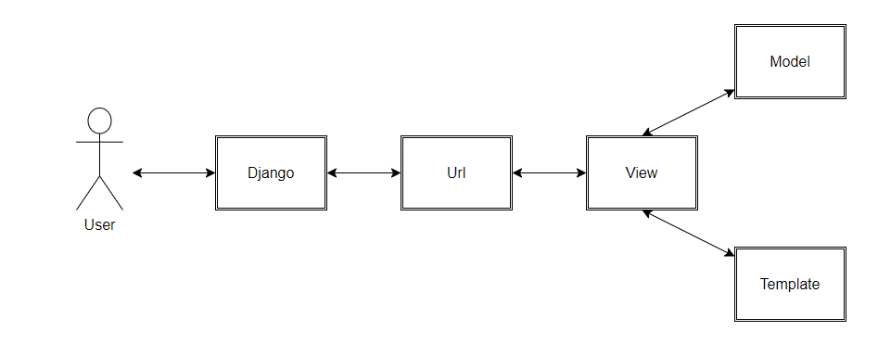

Gambar 3.1 Alur Kerja MVT

## 2.14 Database

Menurut Raharjo (2015:2) *Database* diartikan sebagai kumpulan data yang terintegrasi dan diatur sedemikian rupa sehingga data tersebut dapat dimanipulasi, diambil dan dicari secara cepat. Selain berisi data, *database* juga berisi *metadata*. *Metadata* adalah data yang menjelaskan tentang struktur dari data itu sendiri, contohnya mendapatkan informasi tentang nama kolom dan tipe yang ditampilkan.

Database memiliki beberapa model:

1. Tabel

Data dalam *database* akan diklasifikasikan berdasarkan jenisnya dan disimpan di dalam wadah tersendiri, yang disebut tabel. Tabel itu tersendiri adalah suatu entitas yang tersusun atas kolom (*field*) dan baris (*record*).

1. *Constraint*

Suatu aturan atau Batasan yang mendefinisikan nilai atau data yang dapat disimpan di dalam *database*, baik melalui operasi *INSERT*, *UPDATE*, maupun *DELETE*.

Dalam standar SQL standar ANSI, *Constraint* dibedakan menjadi empat, yaitu:

1. *Primary Key*: Suatu aturan yang berguna untuk memastikan bahwa setiap baris data di dalam suatu tabel bersifat unik (berbeda antara baris yang satu dengan yang lainnya).
2. *Foreign Key*: Berguna untuk mendefinisikan kolom-kolom pada suatu tabel yang nilainya mengacu ke tabel lain.

Aturan dalam pendefinisian *foreign key*:

1. Satu tabel dapat memiliki lebih dari satu *foreign key*.
2. Kolom yang diacu harus didefinisikan sebagai *primary key* atau *unique*.
3. *Foreign key* tidak bersifat unik.
4. *Unique* : Pada dasarnya sama seperti *primary key* bedanya, *unique* diizinkan untuk memasukkan nilai *NULL*.
5. *Check*: Berfungsi membatasi nilai-nilai yang dapat dimasukan ke dalam suatu kolom di dalam tabel.
6. *Indeks*: Dalam *database*, indeks adalah suatu objek database yang berfungsi untuk mempercepat proses pengambilan, pengurutan maupun pencarian data pada suatu tabel di dalam *database*.

## 2.15 SQLite

SQLite adalah perpustakaan perangkat lunak yang menerapkan engine database SQL secara mandiri, tanpa memerlukan server dan tanpa perlu melakukan konfigurasi. SQLite adalah engine database SQL yang paling banyak digunakan di dunia. SQLite merupakan proyek yang bersifat public domain yang dikerjakan oleh *D. Richard Hipp*.

SQLite adalah sebuah *engine* database SQL yang langsung tertanam pada aplikasi. Tidak seperti kebanyakan database SQL lainnya, SQLite tidak memiliki server terpisah dari aplikasi. SQLite embaca dan menulis langsung ke file disk biasa. Database SQLite memiliki fitur lengkap dengan banyak tabel, indexs, trigger, dan tampilan, serta tersimpan pada satu file tunggal dalam hard-disk. SQLite telah diukung oleh banyak bahasa pemograman seperti C, C++, C #, Phyton, Java dan Delphi. dukungan terhadap database ini juga tersedia di sistem operasi embedded seperti IoS, Android, Blackberry dan WebOS karena ukurannya yang kecil dan mudah digunakan (Dikka, dkk, 2020).

## 2.16 UML

UML merupakan sebuah model perancangan sistem yang mempunyai kelebihan dapat memudahkan pengembang sistem dalam merancang sistem yang akan dibuat karena sifatnya yang berorientasikan pada objek (M. Teguh, 2018).

Jenis-jenis Diagram UML Yang Digunakan:

1. *Use Case*

Merupakan gambaran dari fungsionalitas yang diharapkan dari sebuah sistem, dan merepresentasikan sebuah interaksi antara aktor dan sistem. Didalam use case terdapat actor yang merupakan sebuah gambaran entitas dari manuasia atau sebuah sistem yang melakukan pekerjaan di sistem.

1. *Activity Diagram*

Merupakan gambaran alir dari aktivitas-aktivitas didalam sistem yang berjalan.

1. *Sequence Diagram:*

Menggambarkan interaksi antar objek didalam dan di sekitar sistem yang berupa message yang digambarkan terhadap waktu

1. *Class diagram*

Merupakan gambaran struktur dan deskripsi dari class, package, dan objek yang saling berhubungan sperti diantaranya pewarisan, asosiasi dan lainnya.

# BAB III

# METODOLOGI PENELITIAN

## 3.1 Kerangka Konsep Penelitian

Kerangka konsep penelitian ini merupakan penjelasan tentang kerangka konsep dari perancangan sistem informasi akademik mahasiswa Universitas Efarina berabasis web dengan fremework Django. Berikut gambar kerangka konsep penelitian:

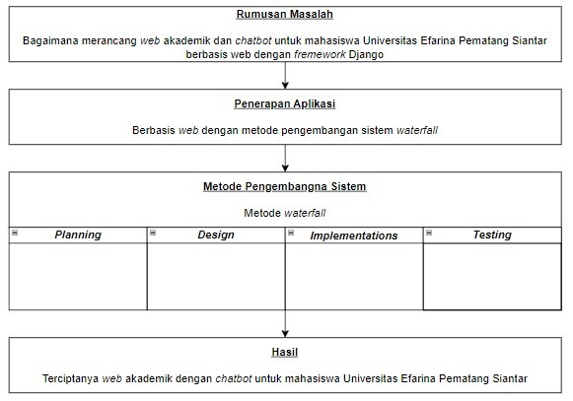

**Gambar 3.1** Kerangka Konsep Penelitian

## 3.2 Pegumpulan Data

Metode pengumpulan data yang digunakan yaitu:

### **3.2.1 Observasi**

Merupakan metode yang digunakan dengan cara mengamati langsung lokasi penelitian yaitu Universitas Efarina Pematang Siantar, dengan beberapa acuan yaitu menganalisa dokumen Unversitas berupa data data yang terkait dalam rancangan sistem dan mengamati proses pengelolahan data tersebut.

### **3.2.2 Studi Pustaka**

Mengumpulkan data dari beberapa buku yang berkaitan dengan penelitian yang digunakan sebagai pendukung dari referensi penelitian.

## 3.3 Metode Perancangan Sistem

Metode yang digunakan pada perancangan sistem adalah metode *waterfall*. Model *waterfall* paling umum digunakan karena setiap tahapan akan dievaluasi untuk mendapatkan hasil yang maksimal . Berikut adalah gambar pengembangan sistem perangkat lunak dengan metode waterfall.

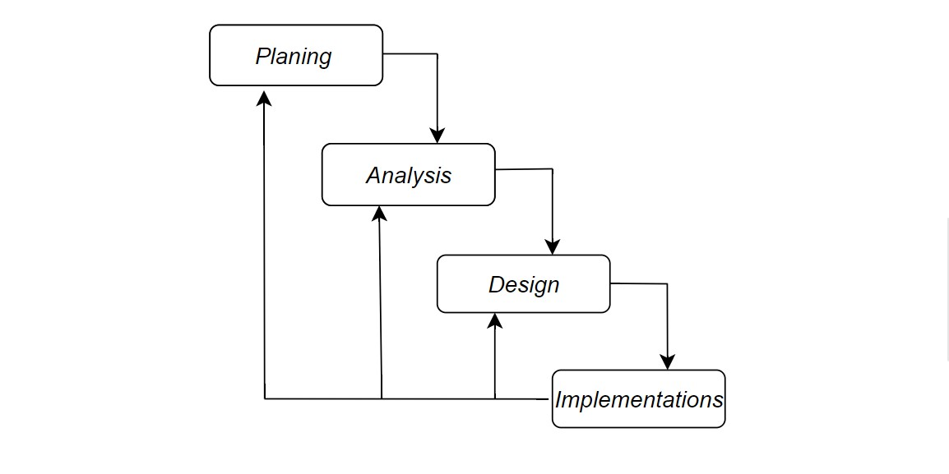

1. *Planning*

Merupakan rencana kerja yang disusun untuk menjalankan tahapantahapan seperti tahapan analisis, desain, implementasi. Dalam penelitian ini perencanaan yang dibuat adalah mendefinisikan data data yang diperlukan, melakukan observasi terhadap lokasi penelitian, serta merangkum informasi yang telah didapat.

1. *Analisis*

Analisa merupakan pembahasan t entang fungsional sistem yang akan disertai dengan penggambaran use case diagram dan scenario use case yang terkait dengan prosedur sistem yang akan di usulkan untuk memperbaiki sistem yang sedang berjalan (Andi, dkk, 2019).

Berikut ini adalah analisa kebutuhan dari pengguna:

a. Admin

* 1. Admin mengelola data profil pegguna (Dosen dan Mahasiswa).
  2. Admin mengelola jadwal kuliah

b. Dosen

* 1. Mengelola tugas untuk mahasiswa
  2. Akses untuk menggunakan Chatbot

1. Mahasiswa
   1. Mengelola tugas yang diberikan dosen

b.2 Akses untuk menggunakan Chatbot

c. Design

Untuk memberikan gambaran yang jelas tentang aplikasi yang dibangun dibutuhkan rancangan sistem informasi, rancangan database, antar muka untuk memudahkan dalam proses implementasi sistem. Berikut adlah tampilan antarmuka

a. Desain Sistem

*Use Case*

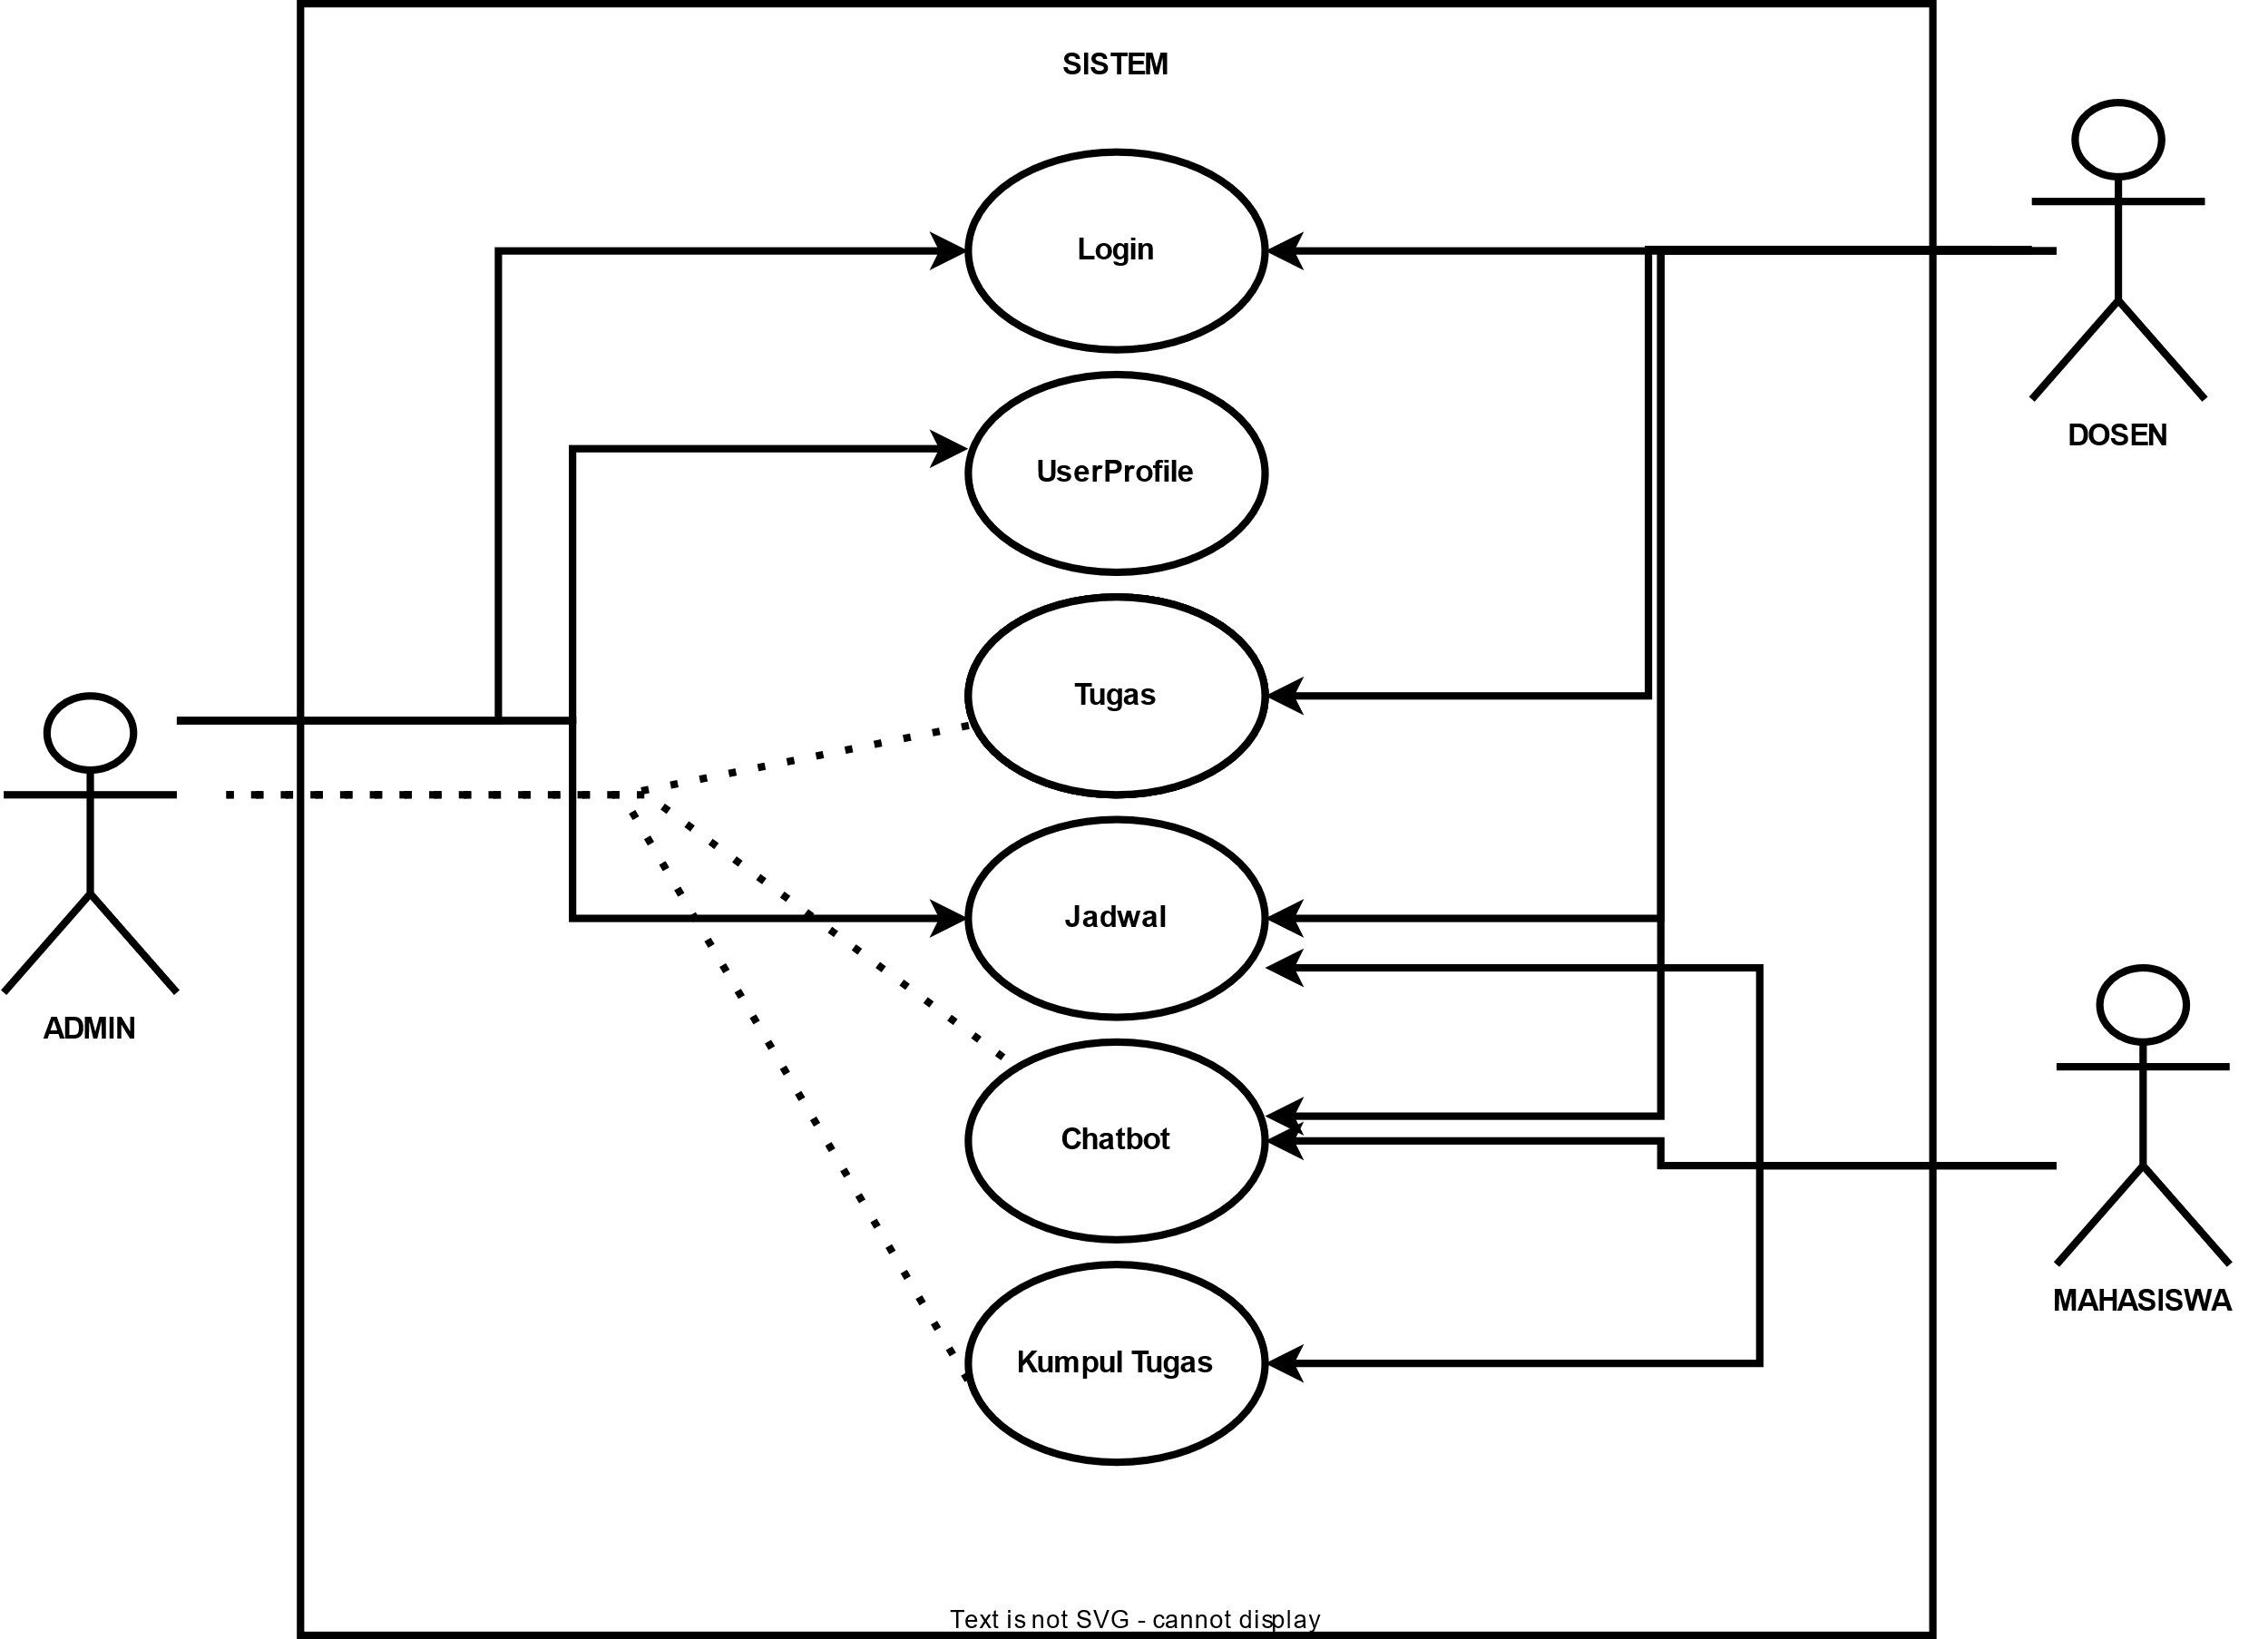

Gambar 3.1 *Usecase* diagram peracangan aplikasi

Activity diagram

* Activity diagram menambah user

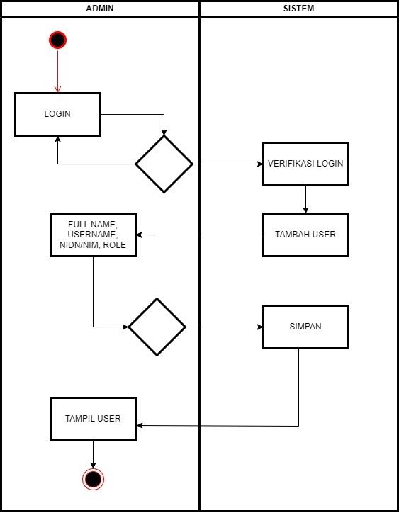Gambar 3.2 Activity diagram menambahkan user

* Activity diagram Menambah tugas

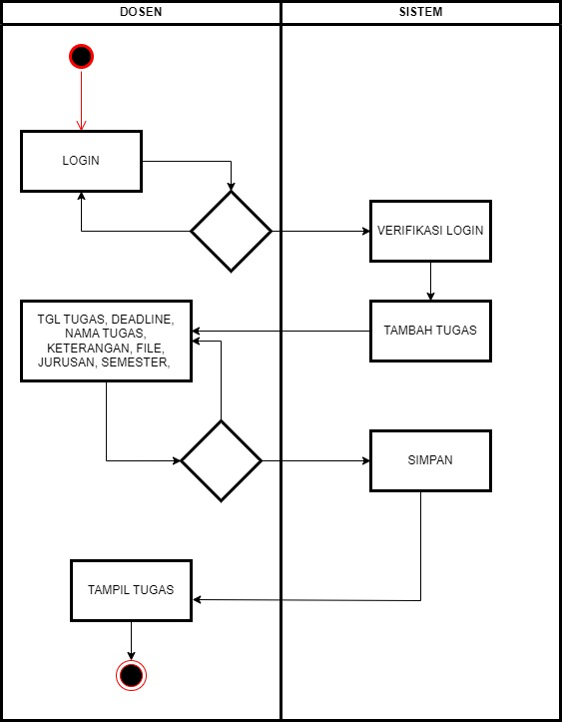Gambar 3.3 Activity diagram Menambakan tugas

* Activity diagram Jadwal

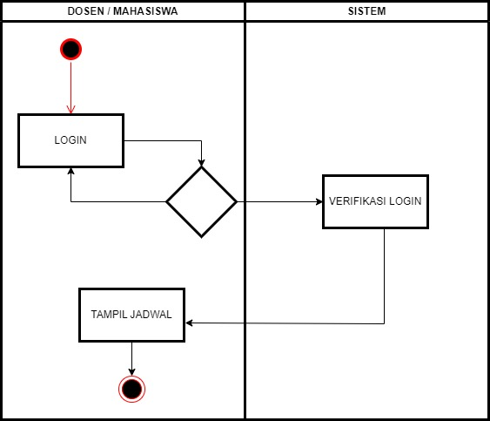

Gambar 3.4 Activity diagram jadwal

* Activity diagram Kirim Tugas 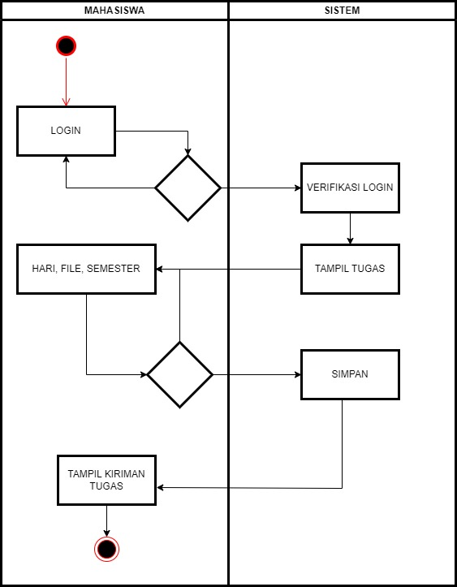Gambar 3.5 Activity diagram Kirim Tugas

* Activity diagram Chatbot

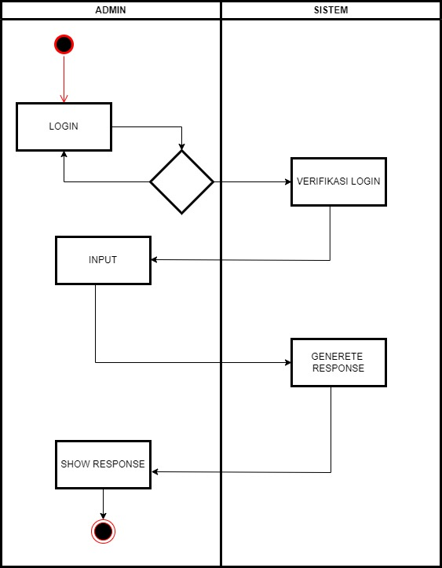

Gambar 3.6 Activity diagram Chatbot

*Diagram Sequence*

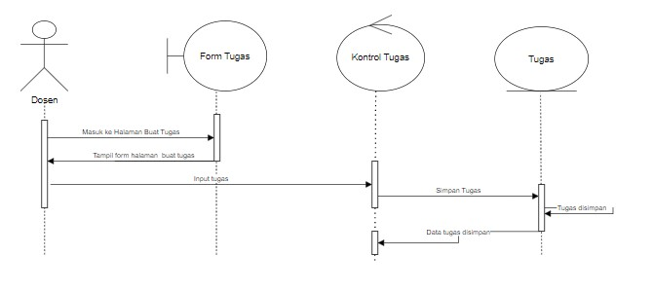Gambar 3.7 Diagram Sequence

d. Implementasi

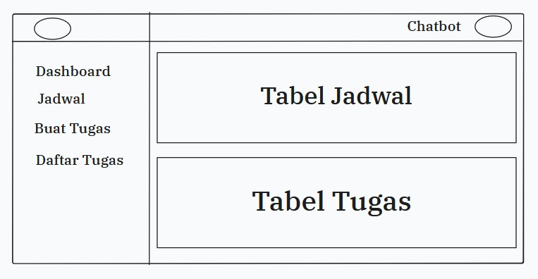Gambar 3.8 Implementasi dashboard dosen

## 3.4 Arsitektur MVT

Pada bagian ini dilakukan perancangan *model*, *view*, *template*. Yang memabagi sistem informasi menjadi 3 bagian besar yaitu *model*, bagian *view* dan bagian *template*

1. Perancangan *Model*

Model akan dibuat berdasarkan perancangan sistem dengan UML, yaitu class diagram. Model merupakan objek yang akan mewakili data ataupun aktivitas.

Berikut adalah file utama dalam model:

- Model UserProfile

- Model Jadwal

- Model Tugas

- Model Tampung Tugas

- Model ChatHistory

Penamaan pada class untuk model utama akan disamakan dengan nama tabel pada database. Ini dilakukan untuk mempermudah dalam pemrosesan data karen setiap class berisi proses manipulasi data dari tabel-tabel yang terdapat pada database.

b. Perancangan View

View berfungki untuk bertanggung jawab untuk mengambil data dari model dan mengirimkan ke tamplate, view juga dapat menerima input dari pengguna dan memprosesnya. Berikut ini yang masuk ke dalam view yaitu:

a. Admin

- Login

- Register

b. Dosen

- Login

- Dosen

- Profile

- Edit Profile

- Buat Tugas

- Jadwal

- Chatbot

- Chatbot History

c. Mahasiswa

- Login

- Mahasiswa

- Profile

- Kirim Tugas

- Jadwal

- Edit Profile

- Chatbot

- Chatbot History

c. Perancangan *Template*

*Template* pada MVT Django adalah untuk menyediakan tampilan informasi yang mempermudah pengguna membacanya. Berikut ini yang ada pada bagian template:

a. Dosen

* Dashboard
* Profi
* Edit Profil
* Buat Tugas

- Lihat Tugas

- Lihat Jadwal

- Assisten/Chatbot

b. Mahasiswa

- Dashboard

- Profile

- Edit Profile

- Lihat Jadwal

- Lihat Tugas

- Assisten/Chatbot

## 3.5 Perancangan Tabel

Pada perancangan model diatas sudah dihasilkan sebuah class diagram yang memiliki fungsi sebagai penghubung setiap kelas-kelas yang terdapat pada sistem. Hubungan antara kelas akan dinyatakan kedalam bentuk tabel

**Tabel 3.1** Tabel UserProfile

|  |  |  |  |
| --- | --- | --- | --- |
| NO | Nama | Tipe | Keterangan |
| 1 | id | *Integer* | *Primary Key* |
| 2 | Full_name | *String* | Nama Lengkap |
| 3 | Role | *String* | Opsi untuk membedakan dosen dan mahasiswa |
| 4 | NIDN_NIM | *Integer* | NIM/NIDN |
| 5 | Gambar | *String* | Gambar untuk profile |
| 6 | Alamat | *String* | Alamat user |
| 7 | Jurusan | *String* | Jurusan Untuk mahasiswa |
| 8 | Semester | *String* | Semester Untuk Mahasiswa |

**Tabel 3.2** Jadwal

|  |  |  |  |
| --- | --- | --- | --- |
| NO | Nama | Tipe | Keterangan |
| 1 | id | *Integer* | *Primary Key* |
| 2 | Hari | *String* | Hari |
| 3 | Kode_mata_kuliah | *String* | Kode Mata Kuliah |
| 4 | Nama Mata Kuliah | *Integer* | Mata Kuliah |
| 5 | SKS | *String* | SKS |
| 6 | Jurusan | *String* | Jurusan |
| 7 | Semester | *String* | Semester |
| 8 | Ruangan | *String* | Ruangan |
| 9 | Metode pembelajaran | *String* | Opsi metode pembelajaran |
| 10 | Dosen ID | *Integer* | *Foreign Key* |
| 11 | Waktu Mulai | *String* | Waktu Mulai |
| 12 | Waktu Selesai | *String* | Waktu Selesai |

**Tabel 3.3** Tugas

|  |  |  |  |
| --- | --- | --- | --- |
| NO | Nama | Tipe | Keterangan |
| 1 | id | *Integer* | *Primary Key* |
| 2 | Nama Tugas | *String* | Nama Tugas |
| 3 | Tanggal Dibuat | *String* | Tanggal dibuat |
| 4 | Deadline | *String* | Deadline |
| 5 | Keterangan | *String* | Keterangan Task |
| 6 | File Tugas | *String* | File tugas |
| 7 | Jurusan | *String* | Jurusan |
| 8 | Semester | *String* | Semester |
| 9 | Nama Pengguna Id | *Integer* | *Foreign Key* |
| 10 | Jenis Task | *Integer* | Opsi jenis antar Tugas atau  Materi |

**Tabel 3.4** Tampung tugas

|  |  |  |  |
| --- | --- | --- | --- |
| NO | Nama | Tipe | Keterangan |
| 1 | id | *Integer* | *Primary Key* |
| 2 | Tanggal Kirim | *String* | Tanggal dikirim |
| 3 | File tugas | *String* | File Tugas |
| 4 | Mahasiswa Id | *Integer* | *Foreign Key* |
| 5 | Tugas Id | *Integer* | *Foreign Key* |

**Tabel 3.5** Chatbot history

|  |  |  |  |
| --- | --- | --- | --- |
| NO | Nama | Tipe | Keterangan |
| 1 | id | *Integer* | *Primary Key* |
| 2 | Prompt | *String* | Perintah user |
| 3 | Message | *String* | Respon chatbot |
| 4 | User Id | *Integer* | *Foreign Key* |

## 3.6 Relasi Antar Tabel

Pada bagian ini menjeleaskan relasi antar tabel

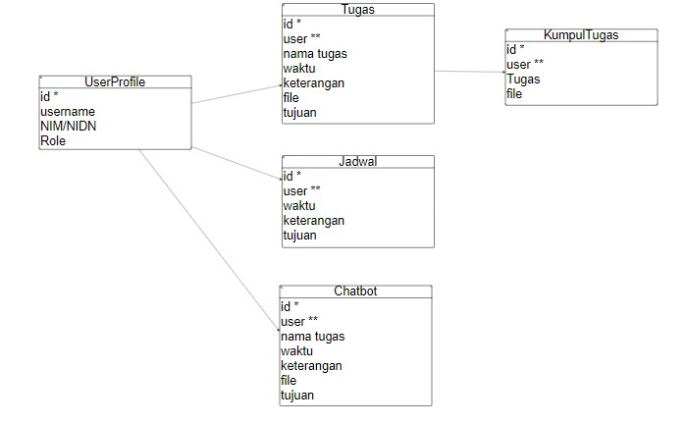

# DAFTAR PUSTAKA

Denny Jean Cross Sihombing, Alexander Wirapraja. 2018. TREN PENERAPAN ARTIFICIAL INTELIGENCE PADA BIDANG AKUNTANSI, ENERGI TERBARUKAN DAN PROSES INDUSTRI MANUFAKTUR (STUDI LITERATUR)

Indri Tri Julianto, Dede Kurniadi, Yosep Septiana, Ade Sutedi. 2023. ALTERNATIVE TEXT PRE-PROCESSING USING CHAT GPT OPEN AI

Ginanjar Wiro Sasmito, Dyah Apriliani, & M. Nishom. 2022. Studi Pengenalan Teknologi Artificial Intelligence Bagi Guru dan Siswa SMK Nurul Islam Larangan

Aiman Faiz, Imas Kurniawaty. 2023. Tantangan Penggunaan ChatGPT dalam Pendidikan Ditinjau dari Sudut Pandang Moral

<https://www.kompasiana.com/syahrialsyahrial0585/641e31c84addee67d7461614/teknologi-ai-di-pendidikan-antara-keuntungan-dan-risikonya>

<https://undiknas.ac.id/2023/05/dampak-positif-dan-negatif-ai-dalam-masa-depan-pendidikan/>

<https://undiknas.ac.id/2023/05/dampak-positif-dan-negatif-ai-dalam-masa-depan-pendidikan/>

Dicki Wahyudi Harahap, Liza Fitria.2020. APLIKASI CHATBOT BERBASIS WEB MENGGUNAKAN METODE DIALOGFLOW

https://ppg.kemdikbud.go.id/news/peranan-kecerdasan-buatan-artificial-intelligence-dalam-pendidikan

Mohanad Halaweh. 2023. ChatGPT dalam pendidikan: Strategi implementasi yang bertanggung jawab

Shiddiq Sugiono. 2021. PEMANFAATAN CHATBOT PADA MASA PANDEMI COVID-19: KAJIAN FENOMENA SOCIETY 5.0

Albert Yakobus Chandra, Didik Kurniawan, Rahmat Musa. 2020. Perancangan Chatbot Menggunakan Dialogflow Natural Language Processing (Studi Kasus: Sistem Pemesanan pada Coffee Shop)

Tubagus Prasetio Anwarulloh, Richi Dwi Agustia. 2020. PEMBANGUNAN APLIKASI CHATBOT EINSTEIN SEBAGAI GURU VIRTUAL PEMBELAJARAN FISIKA DI RUMAH MENGGUNAKAN API GOOGLE DIALOGFLOW BERBASIS ANDROID